1.互联网面试类型总结

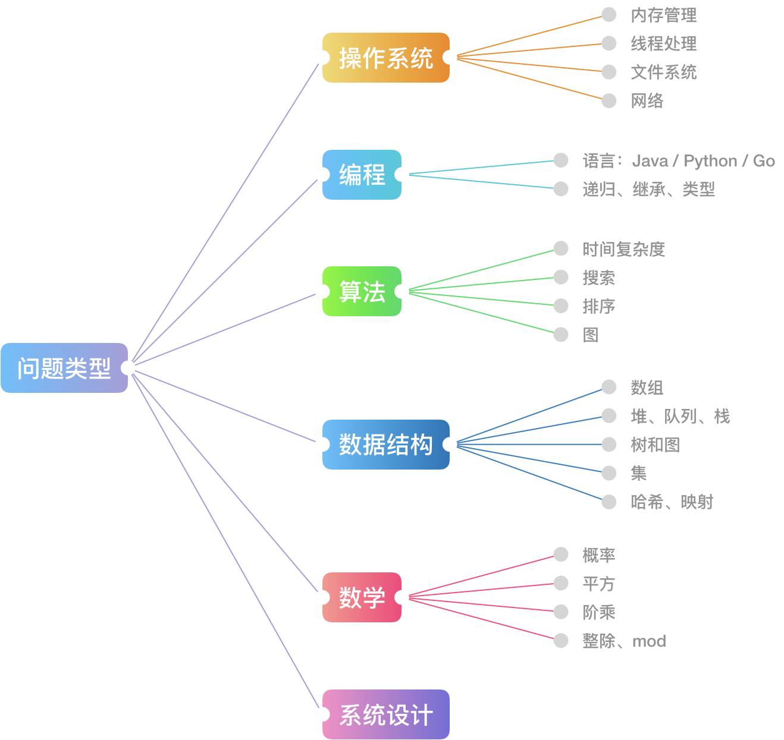

面试算法在难度上会略低一点，倾向于考察基础数据结构与算法。

代码题主要考察编程语言的应用是否熟练，基础是否扎实，一般用代码完成简单需求或者使用递归实现某些功能，数学题多考察概率相关的问题。

算法和数据结构是面试考察的重中之重。

算法-Algorithms

1.排序算法：快速排序、归并排序、计数排序

2.搜索算法:回溯、递归、剪枝技巧

3.图论:最短路、最小生成树、网络流建模

4.动态规划：背包问题、最长子序列、计数问题

5.基础技巧: 分治、倍增、二分、贪心

数据结构-Data Structures

1.数组与链表

2.栈与队列

3.树与图

4.哈希表

5.堆

6.字符串

2.字符串